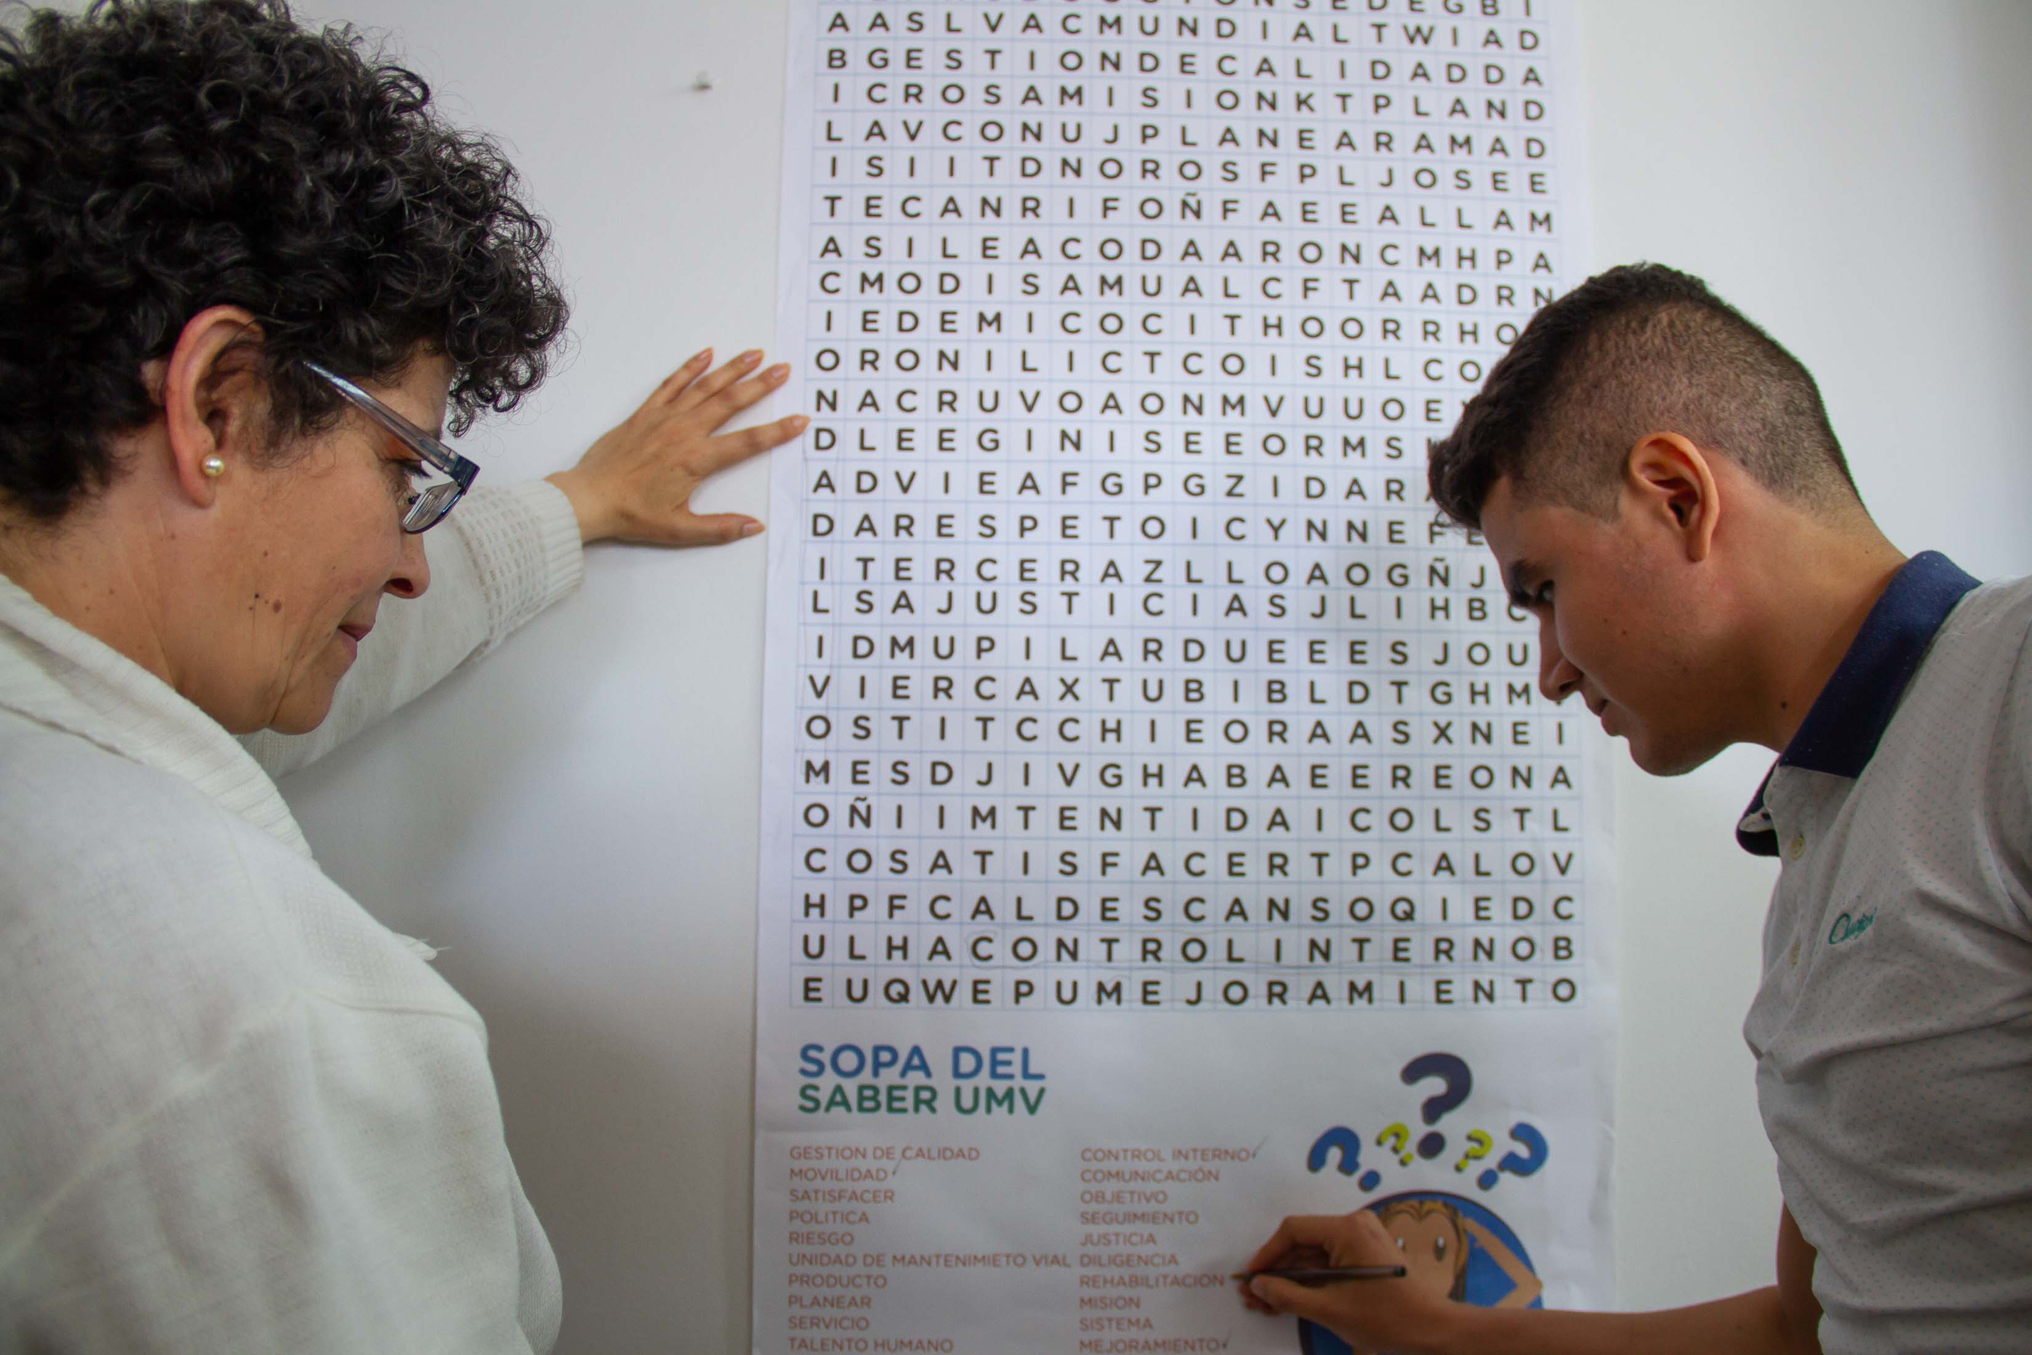

INFORME DE MONITOREO A LOS MAPAS DE RIESGO DE LA UAERMV.

Contenido

1. GENERALIDADES 3
2. DESARROLLO DEL MONITOREO 5
3. ACTUALIZACIÓN MAPAS DE RIESGO III TRIMESTRE 6
4. RIESGOS DE CORRUPCIÓN: 7
5. MONITOREO DE ACCIONES: 8
6. CONCLUSIONES 9

Listado de Tablas

Tabla No 1 Numero de Riesgos de UAERMV 2019 4
Tabla No 2 Procesos que actualizaron los mapas de riesgos 6
Tabla No 3 Riesgos de corrupción I trimestre 2019 UAERMV 7
Tabla No 4 Alerta sobre acciones con retrasos 8

Listado de Ilustraciones

Ilustración No 1 Socialización formato para reporte monitoreo 3
Ilustración No 2 Presentación Comité Directivo- Socialización Fechas de Reporte 3
Ilustración No 3 Porcentaje de tipos de riesgos de la UAERMV 2019 5

- GENERALIDADES

La Oficina Asesora de Planeación – OAP - dentro de sus responsabilidades de acuerdo con el Manual Política Administración del Riesgo (DESI-MA-002), realiza el monitoreo a los riesgos, definidos en el mapa de riesgos de los procesos de la UAERMV.

Dado lo anterior, se solicitó a cada uno de los procesos que el día 10 de abril de 2019, se remitiera el monitoreo de los riesgos con sus respectivas evidencias. Lo anterior, debía realizarse en el formato establecido (DESI-FM-019-V3 Formato Monitoreo al Mapa de Riesgos por Proceso).

Ilustración No 1 Socialización formato para reporte monitoreo
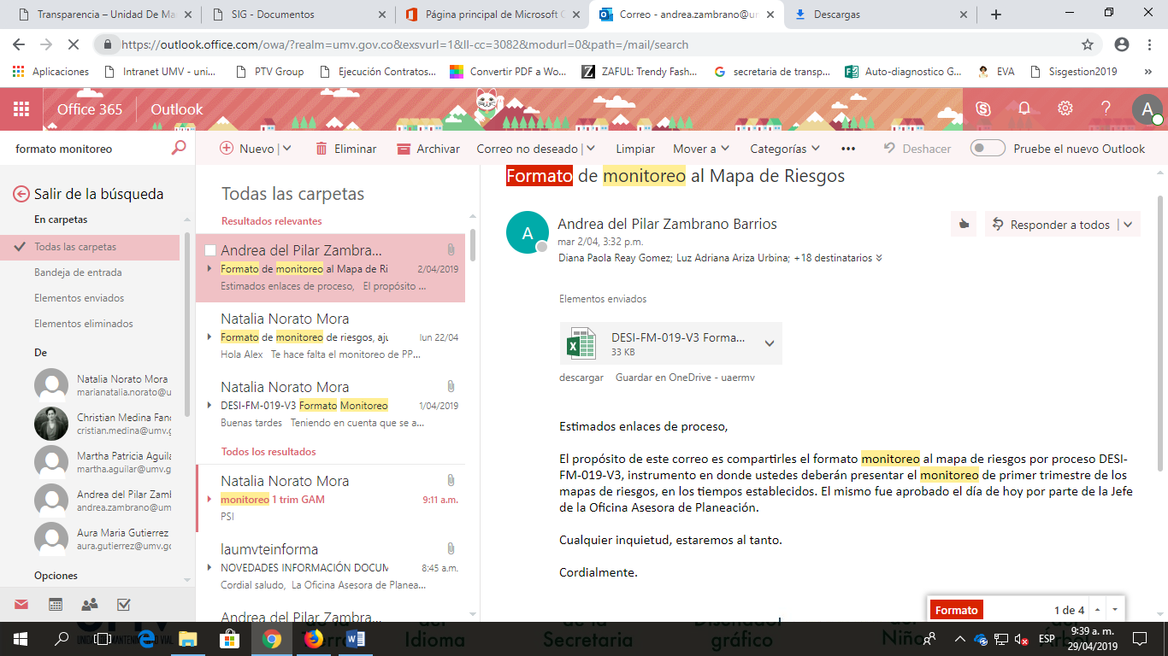
Fuente: OAP

Tanto en los comités directivos adelantados en lo transcurrido de la vigencia como en la reunión con los enlaces, se habían recordado las fechas de reporte como se presenta a continuación:

Ilustración No 2 Presentación Comité Directivo- Socialización Fechas de Reporte
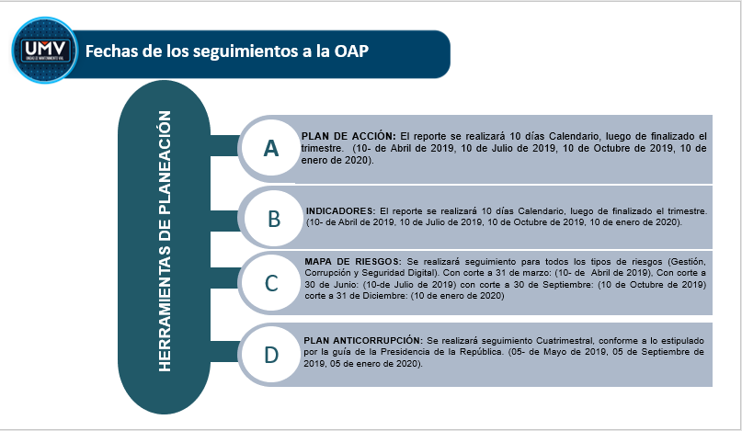
Fuente: OAP

De acuerdo con los tiempos establecidos, los procesos reportaron en la semana del 08 al 12 de abril. Posteriormente, la OAP realizó una revisión de estos monitoreos generando unas observaciones que estuvieron encaminadas en su mayoría a que mejoraran el soporte o evidencia de cada una de las preguntas que responden al diseño del control. Es importante enfatizar que la OAP monitoreó los mapas de tal manera que se mejorara el diseño de los controles de acuerdo con lo establecido en la guía del DAFP y las actividades asociadas a estos con el objetivo de prevenir la materialización de los riesgos.

Asimismo, y con el objetivo de articular los instrumentos de gestión de la entidad, la OAP sugiere que los indicadores asociados a cada una de las actividades, riesgos o mapas de riesgos fueran desarrollados de tal manera que permitieran un seguimiento por parte de la OCI más efectivo sobre el avance de las actividades.

Por otro lado, se sugiere que las actividades estén articuladas o incluidas dentro del plan de acción del proceso y que permitan que la OAP realice un monitoreo articulado y generando así resultados positivos.

El 31 de enero de 2019 la OAP realizó la publicación del mapa de riesgos institucional que contenía un total de cincuenta y dos (52) riesgos desagregados así:

- Cinco (5) riesgos de Corrupción.
- Trece (13) Riesgos de Seguridad Digital
- Treinta y cuatro (34) Riesgos de gestión

Sin embargo, luego de que este mapa fuera puesto a consideración del Comité Directivo, se adquirió el compromiso de ajustarlo y de realizar una mejor revisión en el marco de la nueva metodología emitida por el DAFP para la formulación y diseño de controles de los mapas de riesgos de gestión, corrupción y seguridad digital.

En razón a lo anterior, para el día 22 de marzo de 2019 se publicó la versión 2 del mapa de riesgos institucional, en la sección de transparencia de la pagina web de la entidad, como lo dispone la ley 1712 de 2014. Así mismo, se aclara que, en la intranet en la sección de SISGESTIÓN, cada uno de los procesos en la opción “Herramientas de Gestión y Medición del Proceso” tiene cargados los mapas de riesgos de los procesos en todas las versiones con las que haya contado este año, para guardar la trazabilidad del mapa.

En esta segunda versión la entidad quedó con los siguientes riesgos por tipo:

Tabla No 1 Numero de Riesgos de UAERMV 2019
Tipo de Riesgo | No de Riesgo
Riesgos de Corrupción | 8
Riesgos de Seguridad Digital | 23
Riesgos de Gestión | 33
Total | 64
Fuente: OAP

Ilustración No 3 Porcentaje de tipos de riesgos de la UAERMV 2019

Fuente: OAP

- DESARROLLO DEL MONITOREO

El formato establecido por la OAP para el monitoreo al mapa de riesgos del I trimestre es el DESI-FM-019-V3: Formato Monitoreo al Mapa de Riesgos por Proceso, el cual fue actualizado el 29 de marzo de 2019, de tal forma que permitiera realizar un ejercicio más práctico y efectivo.

En la primera parte de este encontramos una casilla que debe traer la descripción del control para iniciar el desarrollo del ejercicio.

- ¿CUÁL ES LA HERRAMIENTA QUE UTILIZA? En esta pregunta la OAP espera que el proceso pueda contestar a través de que herramienta se realiza la ejecución del control, por ejemplo, una lista de chequeo, un procedimiento, un cronograma, un acta u otro instrumento que genere una evidencia.

- ¿LA EVALUACIÓN DEL CONTROL ES LA ADECUADA? Aquí se espera que el proceso dé respuesta a cada una de las preguntas que se encuentran en el mapa de riesgos:

- ¿Existe un responsable asignado a la ejecución del control?

- ¿El responsable tiene la autoridad y adecuada segregación de funciones en la ejecución del control?

- ¿La oportunidad en que se ejecuta el control ayuda a prevenir la mitigación del riesgo o a detectar la materialización del riesgo de manera oportuna?

- ¿Las actividades que se desarrollan en el control realmente buscan por si sola prevenir o detectar las causas que pueden dar origen al riesgo, ejemplo Verificar, Validar Cotejar, Comparar, Revisar, ¿etc.?

- ¿La fuente de información que se utiliza en el desarrollo del control es información confiable que permita mitigar el riesgo?

- ¿Las observaciones, desviaciones o diferencias identificadas como resultados de la ejecución del control son investigadas y resueltas de manera oportuna?

- ¿Se deja evidencia o rastro de la ejecución del control, que permita a cualquier tercero con la evidencia, llegar a la misma conclusión?

Estas preguntas permiten generar el puntaje y a la vez la evaluación del diseño del control, por lo que es importante tener una respuesta y evidencia para cada una de las preguntas anteriormente descritas.

En la segunda parte del formato se encuentran las actividades del control, que debían consignarse siguiendo el periodo que se está evaluando y se debían clasificar entre las que sí están incluidas dentro del plan de acción del proceso y aquellas que no, se debía reportar también el porcentaje de ejecución, el responsable, el tiempo de la actividad y el indicador. Gran parte de las observaciones realizadas por la OAP fueron encaminadas a sugerir la inclusión de las actividades dentro del plan de acción del proceso y desarrollar el indicador que está allí descrito.

Es importante mencionar que la OAP no recopila evidencias, sino que en el formato solicitó la ruta en donde se encuentran consignadas para que sea la OCI quien verifique de acuerdo con la evaluación que esta oficina realiza.

- ACTUALIZACIÓN MAPAS DE RIESGO III TRIMESTRE

Es importante hacer precisión que, a razón del monitoreo, muchos de los procesos realizaron ajustes a sus mapas de riesgo, a continuación, se listan los procesos que hicieron estos cambios:

Tabla No 2 Procesos que actualizaron los mapas de riesgos
Proceso
Planificación de la Intervención Vial
Intervención de la Malla Vial
Gestión Ambiental
Fuente: OAP

Esta actualización estuvo enfocada a subsanar recomendaciones de los asesores de la OAP en puntos específicos, como que en la evaluación de controles la probabilidad y el impacto fueran adecuados y que hubiera coherencia entre las evidencias y las acciones reportadas.

Para el proceso de gestión ambiental, se actualizó el mapa de riesgos dado que se materializó el riesgo No 2 titulado “Presentación de accidentes ambientales por derrames de hidrocarburos y sus derivados que afecten el suelo o el agua”, para el cual se tuvo que aplicar el plan de contingencia y mejoraron sus controles buscando que no se vuelva a materializar nuevamente este riesgo del proceso.

Durante el monitoreo del mapa de riesgos los procesos: Gestión Contractual, Atención a Partes Interesadas y Comunicaciones, Estrategia y Gobierno de TI y Gestión de Recursos Físicos, se evidenció que tenían un mal diseño de los controles, como parte de las sugerencias de la OAP era nuevamente realizarlos conforme a la guía y remitir los mapas de riesgos actualizados a la OAP, sin embargo, estos no fueron remitidos.

- RIESGOS DE CORRUPCIÓN:

Para los riesgos de corrupción se realizó una verificación y análisis sobre el comportamiento de estos durante el primer trimestre del año. Es importante precisar que la UAERMV cuenta con ocho (8) riesgos de corrupción que están desagregados así:

Tabla No 3 Riesgos de corrupción I trimestre 2019 UAERMV
RIESGOS DE CORRUPCIÓN
PROCESO | RIESGO | TIPO DE RIESGO
Planificación de la intervención vial | Omitir los criterios técnicos para la evaluación de vías por un interés particular | Corrupción
Gestión de recursos físicos | Robo o sustracción de elementos por personal de la UMV | Corrupción
Gestión contractual | Adelantar un proceso contractual sin tener la aprobación correspondiente por parte del comité de contratación o de la instancia correspondiente, si así lo requiere el Manual de Contratación vigente. | Corrupción
Gestión contractual | Celebración indebida de contratos sin el lleno de requisitos | Corrupción
Control Disciplinario Interno | Vencimiento de los términos de la acción disciplinaria | Corrupción
Producción de mezcla y provisión de maquinaria y equipo | Uso de vehículos y maquinaria para beneficio propio | Corrupción
Producción de mezcla y provisión de maquinaria y equipo | Perdida o hurto de materia prima y material producido. | Corrupción
Gestión de laboratorio | Modificar los resultados de los ensayos a cambio de recibir o solicitar cualquier dadiva o beneficio a nombre propio o de terceros. | Corrupción
Fuente: OAP

Para los riesgos de corrupción las áreas responsables cuentan con controles que cumplen con los criterios del diseño como son: responsable, periodicidad, propósito de prevenir la materialización de riesgo, descripción de cómo realizar la actividad, que hacer en caso de tener una desviación y cuenta con registro para evidenciar el control.

Hasta la fecha de corte no se han presentado observaciones, desviaciones o diferencias que requieran ser resueltas o que requieran un tratamiento especial, de acuerdo con lo reportado por el proceso.

- MONITOREO DE ACCIONES:

Las acciones son aquellas que buscan impedir que los riesgos se materialicen. Cuando estas no se pueden realizar y el riesgo se ha materializado se debe aplicar el plan de contingencia que permita que la materialización de este no vaya a afectar de manera negativa los objetivos y el quehacer institucional.

Dentro de las observaciones realizadas a los procesos en el monitoreo, se hizo especial énfasis en que estas estén articuladas o incluidas dentro del plan de acción. Así mismo, se analizó el comportamiento o ejecución de estas. Los procesos reportaron no solo las actividades de control, sino también los controles, sus avances y relacionan la ruta en donde se evidencian la ejecución de este.

A continuación, se anexa una alerta sobre las acciones que presentan inconsistencias o retrasos según el reporte:

Tabla No 4 Alerta sobre acciones con retrasos
Actividad | Proceso | Análisis
Solicitar a Sistemas (Secretaría General) de la entidad la creación de una carpeta compartida propia de la dependencia para el manejo de las TRD de la información OCI, en cumplimiento de la "Política de seguridad de protección y respaldo de información (GSIT-DI-001-V1)" descrita en el numeral 6.1.4.: "para la gestión de archivos compartidos de los usuarios, se deben crear carpetas compartidas para cada una de las dependencias de la entidad en el servidor de archivos, siguiendo una nomenclatura de tablas de retención documental generadas por el área de gestión. | CEM | De acuerdo con el control esta actividad debería llevar un 25% de avance, sin embargo, según el reporte el mismo va en un 15%.
Revisar de forma periódica las necesidades de ajustes requeridos para el buen funcionamiento del sistema. | GEFI | De acuerdo con el tiempo de la actividad esta debería presentar un avance del 25% para el primer trimestre, no es claro si el reporte del 81,48% corresponde a todo lo que se realizará en el año o solo lo del trimestre, porque si es solo para el trimestre, habría un rezago de aproximadamente iun 8,5%.
Después de aprobar los informes el coordinador técnico bloqueara el libro de Excel, con fin evitar que este sea modificado después de su aprobación. | GLAB | La actividad fue reportada en 0%. Es importante aclarar que la misma según el mapa de riesgos se realiza cada tres meses, por lo que a la fecha debería tener un avance del 25%.
Fuente: OAP

CONCLUSIONES

- Se puede observar que los procesos en su gran mayoría han empezado a trabajar en torno a los riesgos y se ve la importancia dedicada al tema, puesto que los reportes se realizaron dentro de los tiempos establecidos, atendieron a la gran mayoría las observaciones y se realizaron los cambios sugeridos dentro de los plazos establecidos.

- Es importante monitorear con un mayor cuidado los riesgos del proceso de gestión ambiental, debido al suceso presentado “materialización de un riesgo” para prevenir así repetir este caso, en este y todos los procesos de la entidad.

- Es importante que todos los procesos revisen nuevamente su mapa de riesgos y aquellos que requieren actualización, por los ajustes de los controles, deberán reportarse a la OAP en el menor tiempo posible.

